Poniedziałek 27.04.2020 r.
Temat: Odczytywanie danych statystycznych.
- Wysłuchaj:
https://pistacja.tv/film/mat00417-interpretacja-danych-przedstawionych-w-tabelach?playlist=360
https://pistacja.tv/film/mat00423-przedstawianie-danych-diagram-kolowy?playlist=360

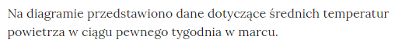
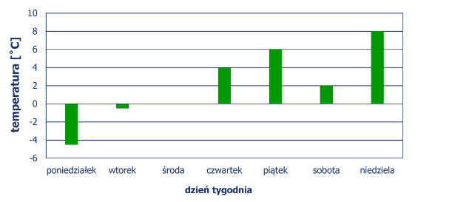
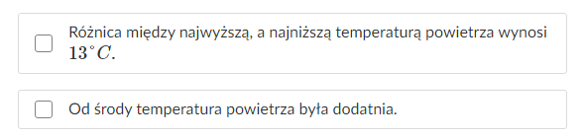
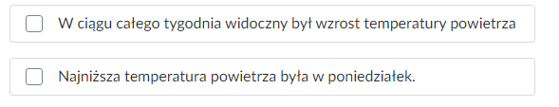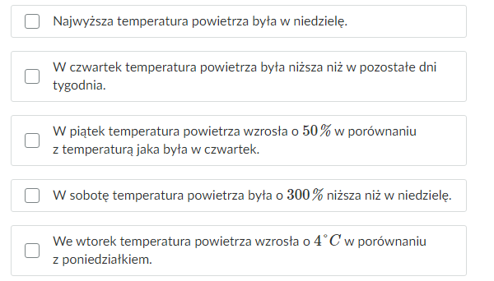
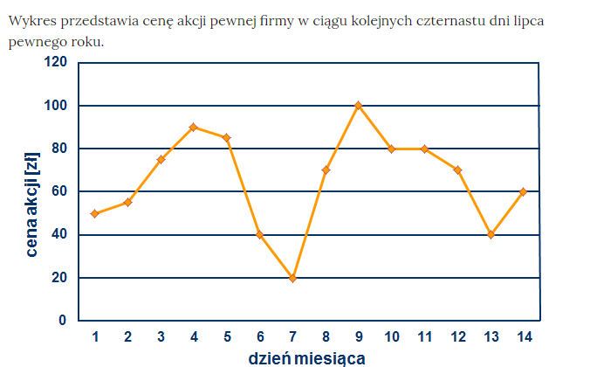
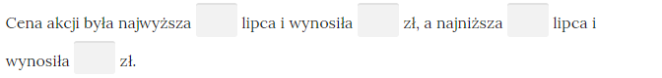

- Przypomnienie wiadomości średnia arytmetyczna:
Aby obliczyć średnią arytmetyczną należy dodać wszystkie wyniki, a potem otrzymaną sumę podzielić przez ich ilość.
Rozwiąż zadanie 1 strona 217 – zbiór zadań

